Laboratoire – Le journal de Mr. Burns
En utilisant HTML et du CSS, il s’agit de reproduire la page suivante.

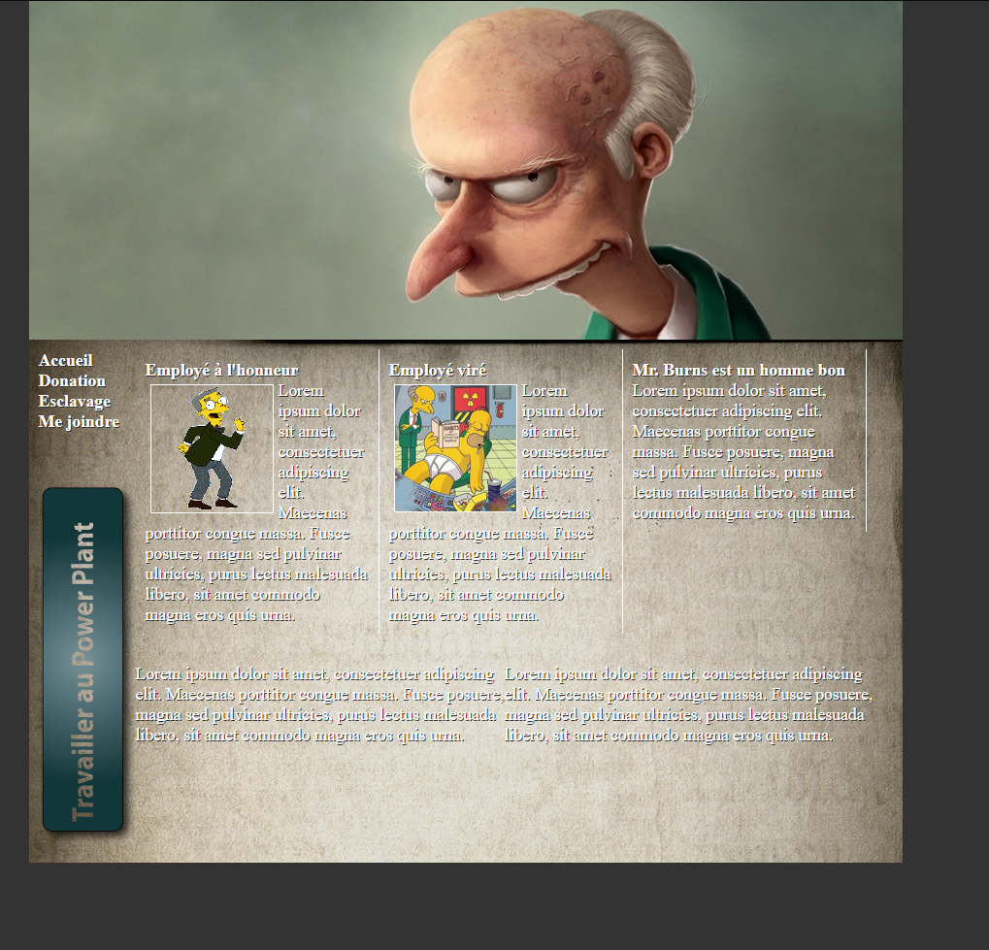

Note :
- Le menu « Accueil », « Donation », « Escalavage » et etc. doit être fait avec un UL+LI, mais les points doivent être cachés en utilisant un style CSS.
- Il doit y avoir un effet sur les images, qui consiste à devenir semi-opaque sur 2 secondes, lorsque le curseur est dessus.

